基隆市立南榮國民中學圖書室「館藏查詢」操作說明

1.進入南榮國中首頁www.nrjh.kl.edu.tw
2.點選首頁右邊「學校專題網站」/「閱讀教育」
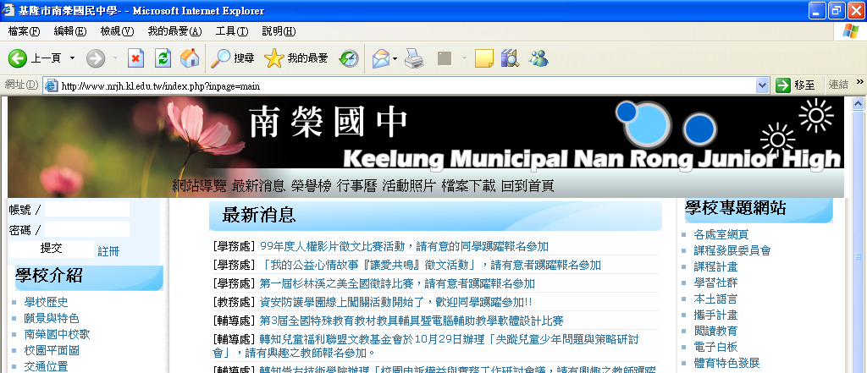

3.進入後，點選「行政規劃」/「南榮國中圖書管理系統」
4.即進入「南榮國中圖書管理系統」首頁
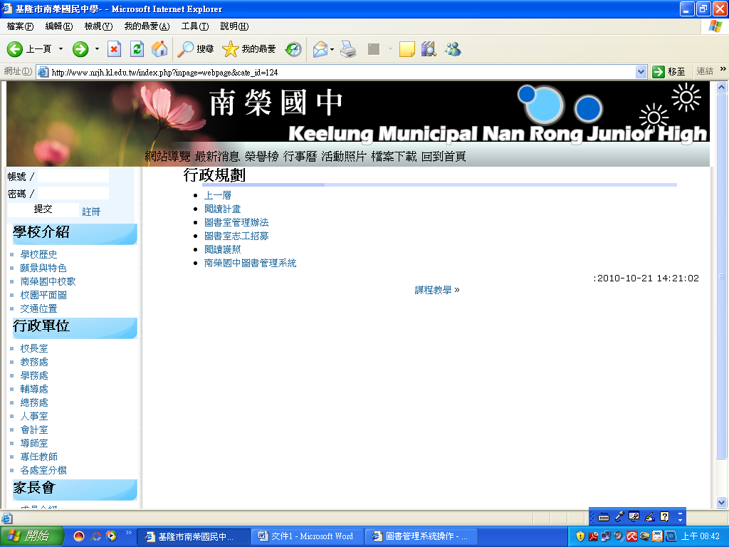

5.若想查詢本校圖書室館藏，點選「書籍搜尋」，畫面會出現「館藏查詢」。
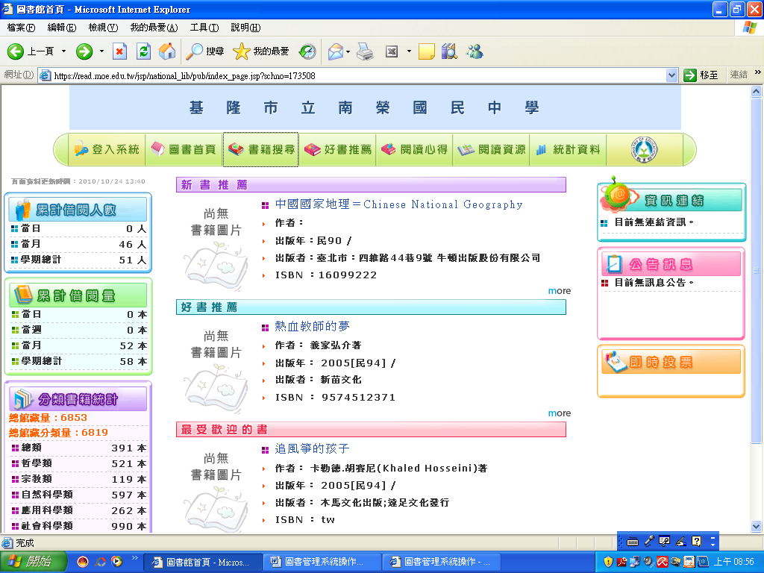

6.在「館藏查詢」輸入想查詢的書名關鍵字，如：哈利波特。
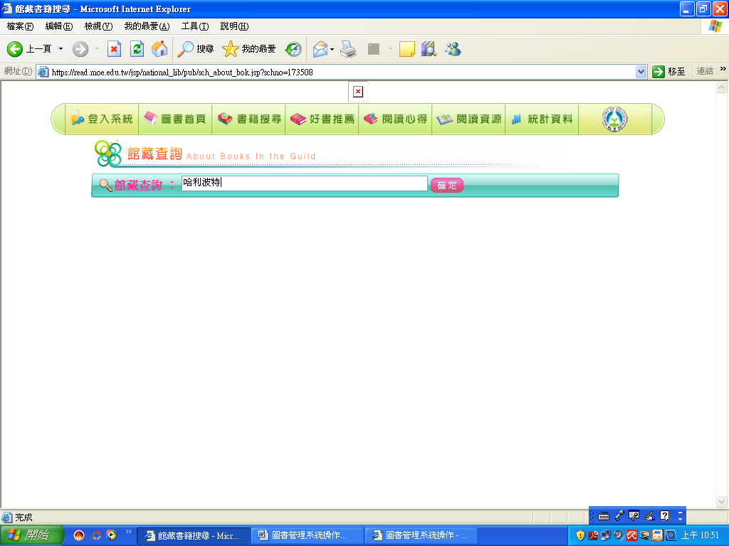

7.畫面會出現館藏書籍，點選書名後，會顯示此書在「館內架上」或是「已借出」。

